МИНИСТЕРСТВО ОБРАЗОВАНИЯ И НАУКИ
ЛУГАНСКОЙ НАРОДНОЙ РЕСПУБЛИКИ
ГОСУДАРСТВЕННОЕ ОБРАЗОВАТЕЛЬНОЕ УЧРЕЖДЕНИЕ
ВЫСШЕГО ПРОФЕССИОНАЛЬНОГО ОБРАЗОВАНИЯ
ЛУГАНСКОЙ НАРОДНОЙ РЕСПУБЛИКИ
«ЛУГАНСКИЙ НАЦИОНАЛЬНЫЙ УНИВЕРСИТЕТ ИМЕНИ ТАРАСА ШЕВЧЕНКО»

ИНСТИТУТ ФИЗИЧЕСКОГО ВОСПИТАНИЯ И СПОРТА

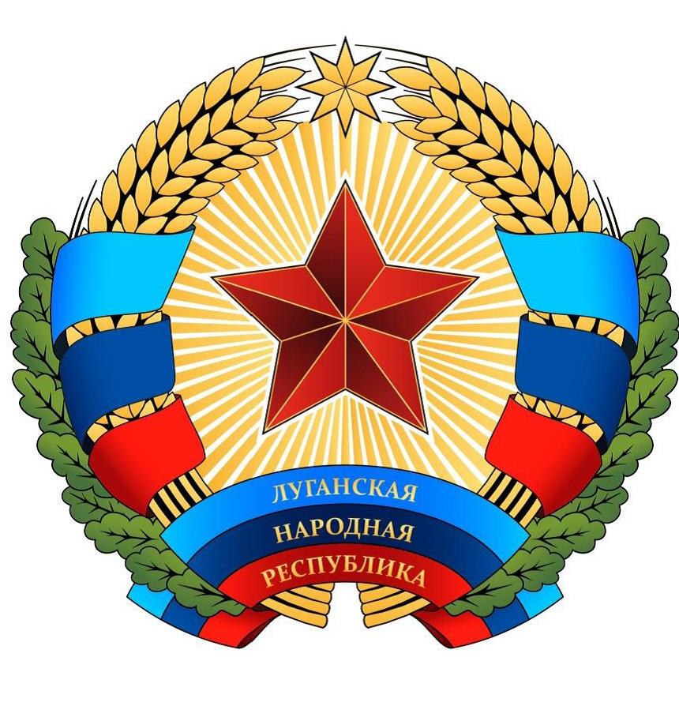

ИНФОРМАЦИОННОЕ ПИСЬМО

XV
международная
научно-практическая конференция

«ОЛИМПИЙСКИЙ СПОРТ, ФИЗИЧЕСКАЯ КУЛЬТУРА, ЗДОРОВЬЕ НАЦИИ В СОВРЕМЕННЫХ УСЛОВИЯХ»,
посвященная Чемпионату Мира – 2018 по футболу

23 мая 2018 года

Направления работы конференции

- Олимпийский и профессиональный спорт.
- Юношеский спорт.
- Инваспорт.
- Философия и психология спорта.
- Биомеханика физических упражнений.
- Биохимия и физиология спорта.
- Спортивная медицина и врачебный контроль.
- Реабилитация и восстановление работоспособности спортсменов.
- Физическое воспитание разных групп населения.
- Культура здоровья личности, состояние, проблемы, тенденции развития.
- Инновационные технологии улучшения здоровья.
- Маркетинг и менеджмент в сфере физической культуры и спорта.
- Проблемы развития физической культуры и спорта в Луганской Народной Республике, Донецкой Народной Республике, Абхазской Автономной Республике, Приднестровской Молдавской Республике.
- Современный спорт, политика, «холодная война»: реалии и перспективы.
- Перспективы развития физической культуры и спорта в Крыму.

Луганск - 2018
Рабочий язык конференции: русский.

Форма участия в конференции: очная, заочная.

По итогам работы конференции планируется издание сборника материалов конференции (в электронном формате) «Олимпийский спорт, физическая культура, здоровье нации в современных условиях».

Начало работы конференции: 23.05.2018 г. в 10.00 (3 корпус, ауд. 1-02)

Условие участия в конференции:
- анкету и материалы конференции необходимо отправить по адресу:
yeromenko9@mail.ru
- статьи принимаются до 10 мая 2018 года.

Публикация статей – БЕСПЛАТНАЯ

Заявка
на участие в
XV международной
научно-практической конференции
«ОЛИМПИЙСКИЙ СПОРТ, ФИЗИЧЕСКАЯ КУЛЬТУРА, ЗДОРОВЬЕ НАЦИИ В СОВРЕМЕННЫХ УСЛОВИЯХ»

1 | Полное название статьи
Заполняется каждым автором
2 | ФИО (полностью)
3 | Учёная степень, звание, квалификационная категория
4 | Название организации (вуз, кафедра, лаборатория, отдел, школа, колледж и т.д.), которую представляет автор (в именительном падеже), должность
5 | Страна, город
6 | Контактный номер телефона
7 | Почтовый адрес, индекс
8 | Адрес электронной почты
9 | Авторское согласие на печать рукописи и ее размещение в электронных базах свободного доступа | Подпись автора
ТРЕБОВАНИЕ К ОФОРМЛЕНИЮ СТАТЕЙ

Рукописи статей проходят процедуру макетирования. Все элементы статьи должны быть доступны для технического редактирования и отвечать техническим требованиям.
Материал для опубликования предоставляется в текстовом редакторе Microsoft Word и сохраняется в текстовом формате, полностью совместимом с Word 97-2003. Рукопись должна иметь ограниченный объем 5 – 8 страниц машинописного текста, включая иллюстративный и графический материал, список литературы.
Формат страницы А4; книжная ориентация; поля: левое 3 см, верхнее 2 см, правое 1,5 см, нижнее 2 см; гарнитура Times New Roman; цвет текста – чёрный; размер шрифта кегль 14 пт; интервал 1,5; выравнивание по ширине текста. Абзац выделяется красной строкой, отступ 1,25. Текст печатается без переносов, соблюдается постановка знаков дефиса (-) и тире (–), а также типографских кавычек (« »), в случае использования двойных кавычек внешними являются кавычки (« ») «елочки», внутренними – (" ") «лапки»).
Выравнивание отступа с помощью табуляции и пропусков не допускается. Уплотнение интервалов, набор заголовка в режиме Caps Lock, использование макросов и стилевых оформлений Microsoft Word запрещено.
В тексте статьи ссылки нумеруются в квадратных скобках, где первый номер указывает на источник в списке литературы, последующие – на страницы источника или другие источники, в таком случае номера источников отбиваются знаком (;). Например, [3, с. 65]; [4; 7; 9]; [2, т. 3, с. 41–44]; [1, с. 65; 3, с. 341–351]. Размещение в тексте прямых цитат без сносок не допускается. Сноски вниз страницы не выносятся.
При написании фамилий и инициалов используется следующее правило: инициалы печатаются через точку без пробела, инициалы от фамилии отбиваются неразрывным пробелом (Ctrl + Shift + «пробел»). Например, М.А. Крутовой.

СТРУКТУРА СТАТЬИ:

- фамилия, имя и отчество автора (полностью) размещается в правом крайнем углу;
- название статьи (большими буквами) размещается посередине текста;
- название учреждения (курсивом) размещается посередине текста;
- аннотация (12 кегель) на русском и английском языках.
Объем аннотации до 10 строк. В аннотацию входят: название статьи; фамилия и имя автора; сам текст аннотации.
За правильность перевода аннотации на английский язык персональную ответственность несет автор статьи.
- ключевые слова (12 кегель) на русском и английском языках.
Объем ключевых слов: до 10.
Текст статьи:
- введение – актуальность рассматриваемой в статье проблемы;
- обзор литературы;
- цель и задачи исследования;
- методы исследования (при необходимости);
- результаты исследования;
- выводы;
- перспективы дальнейших исследований;
- список литературы; представленный в алфавитном порядке в виде нумерованного списка. Заголовок «Список литературы» набирается строчными буквами, с выравниванием по центру строки, без абзацного отступа, без точки в конце и ниже с выравниванием по ширине приводится пристатейный нумерованный список литературы. Фамилии и инициалы авторов набираются полужирным шрифтом, библиографическое описание источника обычным.
- электронный адрес.
Редакционная коллегия оставляет за собой право отбора присланных материалов, их рецензирования и редактирования без изменения научно-методического содержания авторского варианта.
Публикация статьи в научно-методическом журнале не исключает ее последующего переиздания, однако в таком случае необходимо приводить ссылку на «Образование Луганщины: теория и практика» как на первоисточник.

Ответственный за организацию конференции и
издание сборника материалов –

Максименко Георгий Николаевич - заслуженный работник образования Украины, доктор педагогических наук Украины, России, профессор, заведующий кафедрой олимпийского и профессионального спорта.
Еременко Игорь Владимирович – преподаватель кафедры олимпийского и профессионального
спорта ЛГУ им. Тараса Шевченко

С УВАЖЕНИЕМ, ОГКОМИТЕТ КОНФЕРЕНЦИИ!

